**Experiment 7**

1.利用Servlet技术，重写HttpServlet类中的doPost()方法, 生成"Hello World！ I am from Servlet"

参考：<https://blog.csdn.net/evankaka/article/details/45151569>

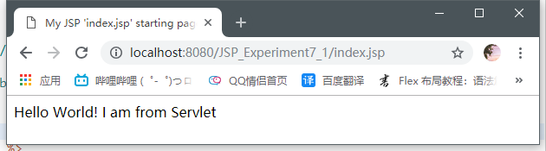https://blog.csdn.net/u011457627/article/details/50172307

2.利用JavaBean、Servlet、数据库等技术，采用MVC模型设计用户登陆程序

<https://www.cnblogs.com/biehongli/p/6078740.html>

<https://www.cnblogs.com/optblogs/p/7880996.html>

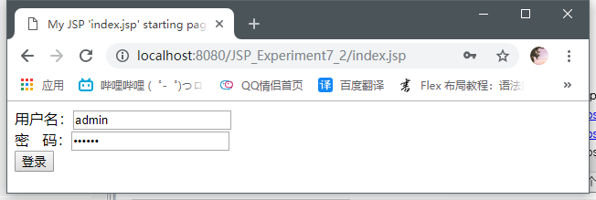https://blog.csdn.net/csdn_zsdf/article/details/76456054

**填写了正确的登录信息之后：**

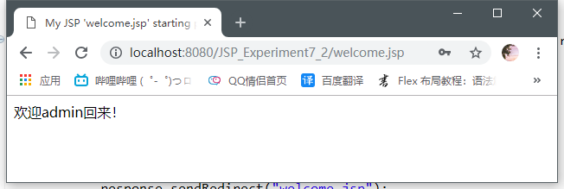

**进行登录之后：**

**填写了错误的登录信息之后：**

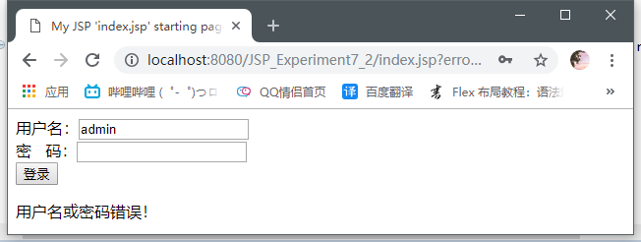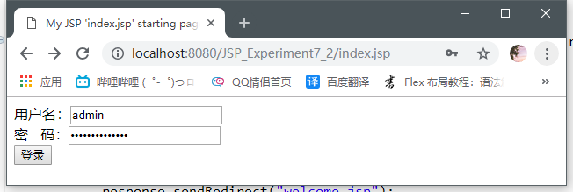

**进行登录以后：**

1. p215页上机题

<https://blog.csdn.net/gscurry/article/details/71514686>

<https://jingyan.baidu.com/article/4b52d70291ccb4fc5d774b58.html>

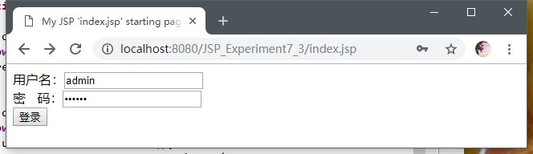https://blog.csdn.net/qq_26525215/article/details/52242448

**填写了正确的登录信息之后：**

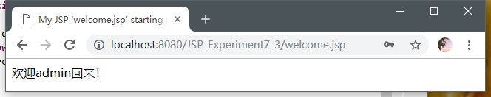

**进行登录以后：**

**填写了正确的登录信息但是用户名首字母为T之后：**

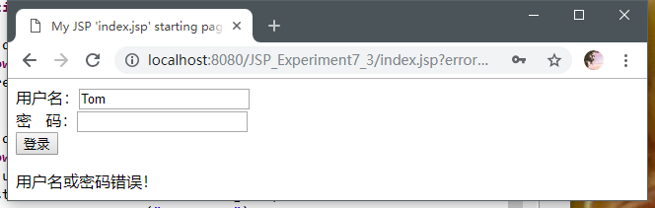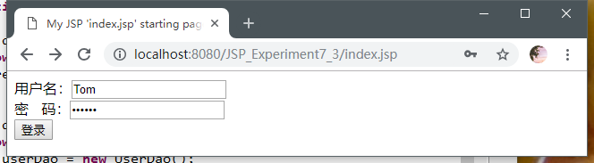

**进行登录以后：**

1. 测试监听器程序，监听在线用户数量

<https://www.cnblogs.com/feiguo/p/3804451.html>

